移动互联网开发实验报告
实验（训）报告

学号： 姓名： 班级：
实验时间： 实验地点： 指导老师:
实验名称 | Android环境熟悉及界面设计
实验目的 | - 学会搭建运行环境  - 创建AVD  - 学会使用xml来设计一个界面
- 实验题目
- 搭建开发环境。
- 创建自己的AVD。
- 使用线性布局和线性布局的嵌套或者表格布局，设计出简易的计算器。
- （选做）完成登录界面，能输入登录信息、账号，密码，服务器IP地址和通信端口号。根据给出的”用户信息”部分布局写出”服务器信息”部分以及登录监控平台按钮。（不要求颜色）
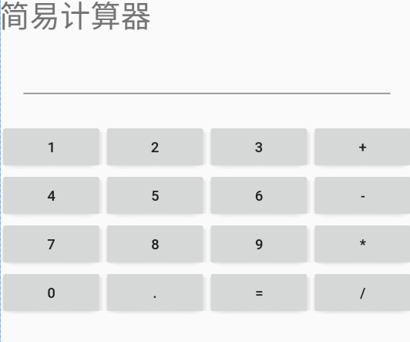
二、实验内容步骤及结果(请将相应题目代码和结果截图写在相应题目下方)

<?xml version="1.0" encoding="utf-8"?>
<LinearLayout xmlns:android="http://schemas.android.com/apk/res/android"
xmlns:app="http://schemas.android.com/apk/res-auto"
xmlns:tools="http://schemas.android.com/tools"
android:layout_width="match_parent"
android:layout_height="match_parent"
android:orientation="vertical"
tools:context=".MainActivity">
<TextView
android:layout_width="match_parent"
android:layout_height="wrap_content"
android:text="简易计算器"
android:textColor="#FF6464"
android:textSize="30sp" />
<EditText
android:layout_width="match_parent"
android:layout_height="wrap_content"
android:hint="显示计算结果" />
<LinearLayout
android:layout_width="match_parent"
android:layout_height="wrap_content"
android:orientation="horizontal">
<Button
android:id="@+id/btn1"
android:layout_width="0dp"
android:layout_height="wrap_content"
android:layout_marginLeft="6dp"
android:layout_marginRight="3dp"
android:layout_weight="1"
android:backgroundTint="#78B4FA"
android:text="1" />
<Button
android:id="@+id/btn2"
android:layout_width="0dp"
android:layout_height="wrap_content"
android:layout_marginLeft="3dp"
android:layout_marginRight="3dp"
android:layout_weight="1"
android:backgroundTint="#78B4FA"
android:text="2" />
<Button
android:id="@+id/btn3"
android:layout_width="0dp"
android:layout_height="wrap_content"
android:layout_marginLeft="3dp"
android:layout_marginRight="3dp"
android:layout_weight="1"
android:backgroundTint="#78B4FA"
android:text="3" />
<Button
android:id="@+id/btn4"
android:layout_width="0dp"
android:layout_height="wrap_content"
android:layout_marginLeft="3dp"
android:layout_marginRight="6dp"
android:layout_weight="1"
android:backgroundTint="#78B4FA"
android:text="+" />
</LinearLayout>
<LinearLayout
android:layout_width="match_parent"
android:layout_height="wrap_content"
android:orientation="horizontal">
<Button
android:id="@+id/btn5"
android:layout_width="0dp"
android:layout_height="wrap_content"
android:layout_marginLeft="6dp"
android:layout_marginRight="3dp"
android:layout_weight="1"
android:backgroundTint="#78B4FA"
android:text="4" />
<Button
android:id="@+id/btn6"
android:layout_width="0dp"
android:layout_height="wrap_content"
android:layout_marginLeft="3dp"
android:layout_marginRight="3dp"
android:layout_weight="1"
android:backgroundTint="#78B4FA"
android:text="5" />
<Button
android:id="@+id/btn7"
android:layout_width="0dp"
android:layout_height="wrap_content"
android:layout_marginLeft="3dp"
android:layout_marginRight="3dp"
android:layout_weight="1"
android:backgroundTint="#78B4FA"
android:text="6" />
<Button
android:id="@+id/btn8"
android:layout_width="0dp"
android:layout_height="wrap_content"
android:layout_marginLeft="3dp"
android:layout_marginRight="6dp"
android:layout_weight="1"
android:backgroundTint="#78B4FA"
android:text="-" />
</LinearLayout>
<LinearLayout
android:layout_width="match_parent"
android:layout_height="wrap_content"
android:orientation="horizontal">
<Button
android:id="@+id/btn9"
android:layout_width="0dp"
android:layout_height="wrap_content"
android:layout_marginLeft="6dp"
android:layout_marginRight="3dp"
android:layout_weight="1"
android:backgroundTint="#78B4FA"
android:text="7" />
<Button
android:id="@+id/btn10"
android:layout_width="0dp"
android:layout_height="wrap_content"
android:layout_marginLeft="3dp"
android:layout_marginRight="3dp"
android:layout_weight="1"
android:backgroundTint="#78B4FA"
android:text="8" />
<Button
android:id="@+id/btn11"
android:layout_width="0dp"
android:layout_height="wrap_content"
android:layout_marginLeft="3dp"
android:layout_marginRight="3dp"
android:layout_weight="1"
android:backgroundTint="#78B4FA"
android:text="9" />
<Button
android:id="@+id/btn12"
android:layout_width="0dp"
android:layout_height="wrap_content"
android:layout_marginLeft="3dp"
android:layout_marginRight="6dp"
android:layout_weight="1"
android:backgroundTint="#78B4FA"
android:text="*" />
</LinearLayout>
<LinearLayout
android:layout_width="match_parent"
android:layout_height="wrap_content"
android:orientation="horizontal">
<Button
android:id="@+id/btn13"
android:layout_width="0dp"
android:layout_height="wrap_content"
android:layout_marginLeft="6dp"
android:layout_marginRight="3dp"
android:layout_weight="1"
android:backgroundTint="#78B4FA"
android:text="0" />
<Button
android:id="@+id/btn14"
android:layout_width="0dp"
android:layout_height="wrap_content"
android:layout_marginLeft="3dp"
android:layout_marginRight="3dp"
android:layout_weight="1"
android:backgroundTint="#78B4FA"
android:text="." />
<Button
android:id="@+id/btn15"
android:layout_width="0dp"
android:layout_height="wrap_content"
android:layout_marginLeft="3dp"
android:layout_marginRight="3dp"
android:layout_weight="1"
android:backgroundTint="#78B4FA"
android:text="=" />
<Button
android:id="@+id/btn16"
android:layout_width="0dp"
android:layout_height="wrap_content"
android:layout_marginLeft="3dp"
android:layout_marginRight="6dp"
android:layout_weight="1"
android:backgroundTint="#78B4FA"
android:text="/" />
</LinearLayout>
</LinearLayout>
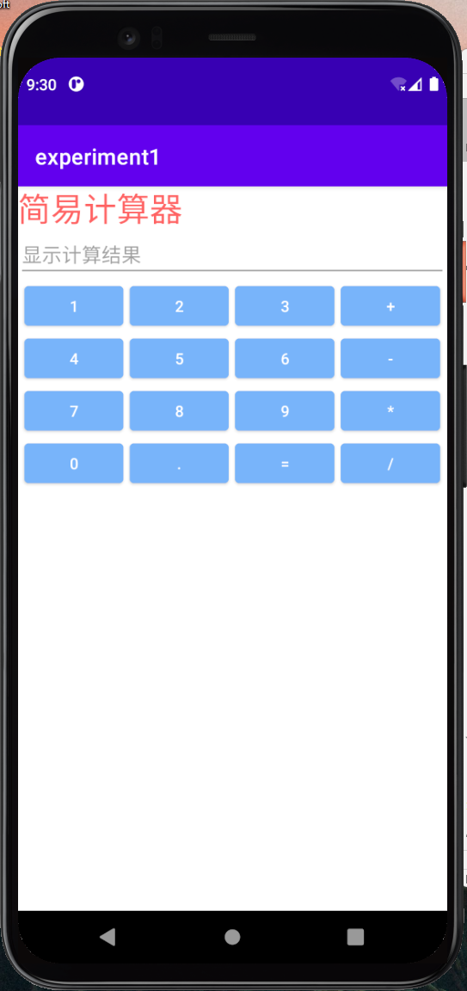

三、实验总结
本次实验老师教我们运用线性布局和线性布局的嵌套的方式来完成此次实验，顶部的“简易计算器”和“输入框”采用线性布局垂直显示来完成，下面的按钮采用嵌套线性布局水平显示来完成。
另外我自行上网查找了修改按钮背景颜色和外边距并实现出来。

